19.04.2018
1 День прохождения практики в КГБУЗ ККПАБ в гистологической лаборатории
Сегодня я ознакомилась с организацией, общими правилами техники безопасности. Далее, я разбирала гистологические кассеты. Используются они для проводки небольшого гистологического материала, представляют собой контейнеры с крышкой и мелкими отверстиями прямоугольной формы, которые препятствуют потере небольшого по объему образца.
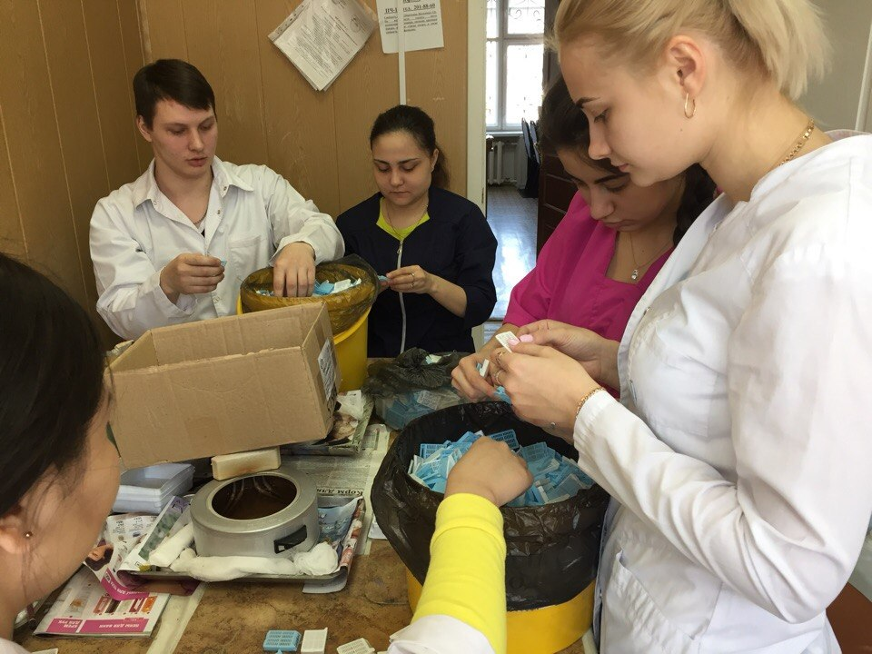

Техника безопасности
Общие положения безопасной работы
1. К работе в лаборатории допускаются лица, достигшие 18 летнего возраста, прошедшие медосмотр не имеющие противопоказания по состоянию здоровья, прошедшие инструктаж по технике безопасности, противопожарным мероприятиям и охране труда. В лаборатории следует работать в чистом халате. Нельзя пить воду, принимать пищу, курить.
2. Тщательно следить за чистотой реактивов и не опускать использованную пипетку в емкость с другим реактивом, а также выливать реактив, взятый для анализов, обратно в емкость.
3. Не следует использовать один и тот же инструмент для отбора различных веществ.
4. Нельзя заглядывать сверху и наклоняться над сосудами с кипящей жидкостью или при смешивании в них каких-либо веществ.
5. При работе с опасными веществами в лабораторной комнате должно находиться не менее двух сотрудников, один из которых назначается старшим.
6. Разрешается работать только на исправных электроприборах и оборудовании.
7. После окончания аналитических работ необходимо выключить воду, газ, электроприборы.
Техника безопасности при эксплуатации электроустановок
1. К оперативному обслуживанию электроустановок допускаются лица, прошедшие обучение и проверку знаний с выдачей специального удостоверения.
2. Установки напряжением выше 1000В обслуживаются только специально обученным персоналом.
3. При эксплуатации электронагревательных приборов необходимо соблюдать правила противопожарной безопасности.
4. Питание переносных электроприемников разрешается только через трансформатор, подключение к автотрансформатору запрещается. Перед началом работы с электроинструментом нужно убедиться в его исправности.
5. Для зашиты от поражения электротоком необходимо пользоваться защитными диэлектрическими средствами.
Техника безопасности при мытье химической посуды.
Мыть посуду следует сразу после ее использования, не откладывая на следующий день.
При выборе способа очистки необходимо исходить из природы загрязнения их растворимости в воде или водных растворах, в органических растворах, способности окисляться.
При работе с ершом нужно следить за тем, чтобы нижним концом его не проткнуть дно или не разбить стенки сосуда.
При мытье обязательно надевать резиновые перчатки, а в случае использования агрессивных жидкостей, особенно хромовой смеси, концентрированных щелочей и т.п. - защитные очки или маску.
Желательно, чтобы очистка посуды осуществлялась непосредственно работающим с ней сотрудником. Если свойства загрязнения лаборанту неизвестны, перед мытьем посуды он должен получить подробные сведения от сотрудника, работавшего с этой посудой.
Чистой считают такую стеклянную посуду, на стенках которой не остается отдельных капель, а после стекания воды видна ее тончайшая равномерная пленка. Чистую посуду сушат в сушильном шкафу при температуре 80-100°С.
Техника безопасности при работе с едкими веществами (кислоты, щелочи)
1. Все химические реактивы должны храниться в соответствующей упаковке и иметь этикетки с ясным обозначением содержимого.
2. Растворы щелочей и концентрированных кислот должны храниться в помещении лаборатории в небольших количествах, в толстостенной стеклянной таре объемом 1-2 л под тягой.
3. Переливание концентрированных кислот и щелочей в рабочих помещениях производится только в вытяжном шкафу.
4. Для переноса малых количеств кислот и щелочей следует использовать пипетки с резиновыми грушами.
5. Нейтрализацию проводить только после разбавления.
6. При приготовлении растворов кислот кислоту вливают в воду при охлаждении, а не наоборот, так как при этом происходит значительное выделение тепла, что может привести к растрескиванию стеклянной посуды и «выбрасыванию» брызг кислоты.
7. Пролитые на стол (пол) концентрированные кислоты и щелочи немедленно засыпают песком, нейтрализуют мелом или содой до прекращения вскипания и лишь после этого проводят уборку.

Подпись_____________

